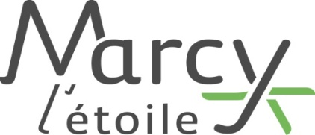

AUTORISATIONS DE PUBLICATION (DROIT A L’IMAGE) pour l’année 2022/2023
Dans le cadre des activités proposées au sein de l’Ecole de la culture, des photographies, films, enregistrements seront effectués, sur lesquels peuvent figurer votre enfant ainsi que les productions et œuvres originales réalisées durant les activités.
Je soussigné(e), , autorise la commune et les équipes d’encadrement de l’Ecole de la culture, à utiliser et à publier les photos, films, enregistrements sur lesquels mon enfant peut figurer, ainsi que les productions et œuvres originales réalisées.
-Utilisation dans le cadre direct des activités ou de l’environnement de l’Ecole de la culture :
Oui Non
La présente autorisation de publication est consentie à titre gratuit.

AUTORISATION DE SORTIE pour l’année 2022/2023

Je soussigné(e), , autorise mon enfant à rentrer seul :
- à 11h00 après l’Ecole de la culture: oui non
En cas de réponse négative, pour une question de sécurité, nous vous rappelons que votre enfant doit être récupéré dans la bibliothèque et non sur le parking.
D’autres personnes peuvent récupérer votre enfant seulement si c’est signalé en amont auprès du service Bibliothèque.

Fait le : Signatures des parents ou du représentant légal
A :

